Metadonnées **ASA** (« perimetre_ASA.shp »)

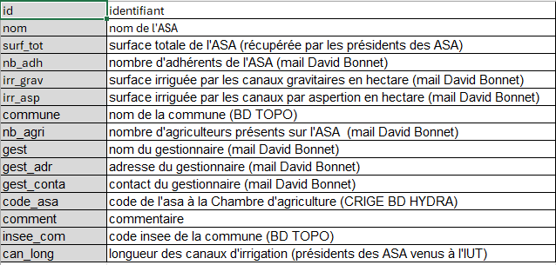

Métadonnées **CANAUX** (« canaux_perimetre_ASA.shp »)

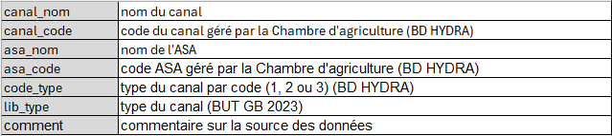

Source des **DONNEES UTILISEES**

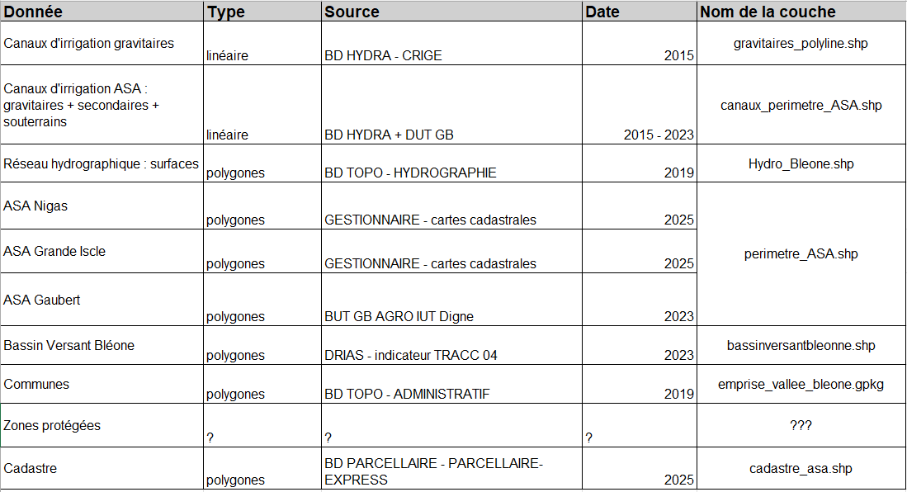

Traitement de données via **FME**

